Модель кадетского образования

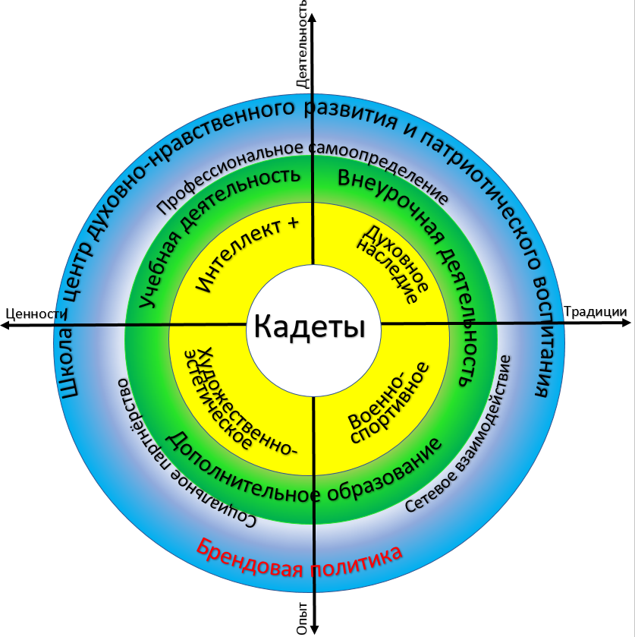

Содержательные аспекты муниципальной модели кадетского образования
Модель кадетского образования строится на взаимодействии всех институтов системы образования Чайковского городского округа, Пермского края и местного социума. Данная карта комплексная, определены векторы, являющиеся маршрутом карты: традиции и ценности, деятельность и опыт. Центр карты - концептуальная цель и результат модели кадетского образования.
Первый уровень - актуальная зона представляет собой образовательное пространство школы. Разделив урочную и внеурочную деятельность, а также дополнительное образование, мы понимаем, что это деление условное, так как цель построения на карте данного этапа - обозначить основные элементы содержания уже в имеющемся опыте. Четыре представленных направления отражают компоненты кадетского образования: мероприятия по интеллектуальному развитию и поддержки индивидуальности для способных и одаренных воспитанников «Интеллект+»; «Духовное наследие» - реализация программ патриотической и историко-культурной направленности реализуется на базе школьного музея, военно-спортивное направление представлено циклом традиционных соревнований и конкурсов, таких, как военно-спортивные игры, военное многоборье, ГТО, Дни здоровья; художественное эстетическое направление - хоровое пение, хореография, культурология. Всё это служит базисом для формирования образа выпускника кадетского класса. На данном этапе модели предусмотрены изменения в учебном плане и обновление механизмов реализации программы воспитания.
Музей как центр духовно-нравственного и патриотического воспитания, сохранения духовного наследия, встреч прошлого и настоящего. Направления деятельности: музейная педагогика, мемориал памяти, поисковая работа, выездные экскурсии и экспедиции, - благодатная почва для проведения социальных практик. На проектном уровне музей рассматриваем как ресурс для реализации грантовых проектов и инициатив.
В урочной деятельности - ведение модифицированных программ по предметам учебного плана, включение методологического контекста и истории кадетства. Внеурочная деятельность строится на интеграции с дополнительным образованием и представлена дисциплинами и курсами по выбору:
- История кадетства и Вооруженных сил России
- Строевая подготовка
- Огневая подготовка
- Рукопашный бой
- Хоровое пение
- Хореография
- Робототехника
Реализация данного содержания подразумевает деятельность не только в школе, но и вне образовательного учреждения, которая выстраивается в логике дополнительного образования: культурология, спортивный туризм, бассейн, каратэ. Сотрудничая с учреждениями дополнительного образования и культуры, мы видим стартовые возможности для возникновения новых проектных инициатив для реализации выбора кадет.
Второй уровень модели представлен сетевыми партнерами, которые расширяют возможности образовательного пространства школы. Это площадки для трансляции, обмена и расширения пространства возможных действий, и выход в социум. Выстроена системная работа с центром патриотического воспитания допризывной молодежи «Патриот», в рамках сотрудничества предусмотрены пятидневные сборы круглосуточного пребывания для обучающихся 8-10 классов. В школе проходит приём обучающихся в ряды юнармейского движения.
Проектируя ближайшую перспективу модели, мы видим выход на сотрудничество с военными вузами субъектов РФ. Следующие компоненты модели базируются на сложившихся традициях и ценностях. Конечным результатом реализации педагогической системы кадетского образования должны стать изменения в детях, их готовность проявлять качества патриота и гражданина страны. А для того, чтобы были заметны эти изменения, должны изменяться и сами педагоги. Мы убеждены, что кадетское образование станет тем педагогическим основанием, которое будет определять вектор развития нашей школы, а муниципальная модель объединять единомышленников вокруг общей идеи.
Муниципальная модель кадетского образования строится на следующих принципах:
- формирование личности кадет как совокупности личностных качеств, отвечающих целям кадетского образования;
- воспитание кадет в условиях коллектива и воинского общежития;
- доступность условий и услуг независимо от территории проживания;
- преемственности уровней образования;
- открытость и информированность образовательного процесса;
- современный уровень материально-технического обеспечения учебно-
воспитательного процесса.
Проектная часть модели предполагает набор воспитанников из образовательных организаций Чайковского городского округа. Полный день включает подвоз, организацию образовательной деятельности, двухразовое питание и профессиональное сопровождение, в том числе психолого-педагогическое.
Блок специализированного уклада кадетского класса предполагает:
- строгое выполнение обучающимися режима дня;
- формирование волевых качеств у подростков;
- программы дополнительного образования;
- программу воспитательной работы;
- организацию каникулярного времени;
- формирование традиций.
Таким образом, модель и особенности организации современного кадетского образования включает основное и дополнительное образование, направленные на интеллектуальное и физическое развитие обучающихся. Данная программа ориентирована на обучающиеся кадетских классов и определяет основные пути развития системы военно-патриотического воспитания, ее основные компоненты, позволяющие формировать готовность выпускников к служению Отечеству, выбору как военной, так и гражданской профессии.
Организация образовательного процесса в течение полного дня, оптимальные условия жизнедеятельности и уникальные ресурсы школы будут способствовать привитию подросткам навыков самоорганизации, дисциплинированности, добросовестного отношения к учебе, формирование и развитие чувства верности гражданскому и профессиональному долгу.

